**ESCUELA POLITÉCNICA NACIONAL**

**FACULTAD DE ELÉCTRICA Y ELECTRÓNICA**

**REDES DE COMUNICACIONES ÓPTICAS**



**TALLER #3**

**INTEGRANTES:**

* Ronaldo Almachi
* Dennys Salazar

**TEMA:** Diseño de un sistema FSO

**PERIÓDO:** 2021-A

Tabla de contenido

Introducción 3

Parámetros del sistema 4

Presupuesto del enlace y costo de los equipos 5

Análisis del sistema FSO 6

Anexos 9

Anexo 1 9

Anexo 2 10

Anexo 3 11

Anexo 4 12

Referencias 12

# 

# 

# Introducción

La tecnología FSO es simple de entender y está basada en la conectividad entre dos terminales inalámbricas ópticas, cada una con un transceptor óptico, el cual incluye un transmisor y un receptor para ofrecer transporte bi-direccional (Full Duplex). Cada terminal óptica utiliza un haz de luz que se transmite a través de la atmósfera al otro terminal que recibe la información en forma de luz y viceversa. [1]

Los enlaces de la tecnología FSO necesitan Línea de Vista total. Problemas como pájaros o algún movimiento específico en la zona del láser puede cortar la comunicación brevemente, pero al ser interrupciones mínimas, son fácil y automáticamente restablecidas. En los casos que estos mínimos cortes sean problemáticos para el tipo de datos transmitidos, se debe proponer una solución híbrida FSO/Radio y así conseguir una comunicación de alta disponibilidad. [1]

La tecnología FSO ofrece las siguientes ventajas: [1]

* No requiere licenciamiento de espectro ni permisos para su instalación.
* Es inmune a cualquier interferencia o saturación por señales de Radio (RF)
* Proporciona alta seguridad de datos, dado el fino haz de luz que lleva la señal.
* No requiere actualizaciones de software para la seguridad de los datos.
* Existen interfaces totalmente compatibles con todos los fabricantes de equipamiento.
* Puede ser instalado detrás de ventanas, eliminando la necesidad de permisos para azoteas.

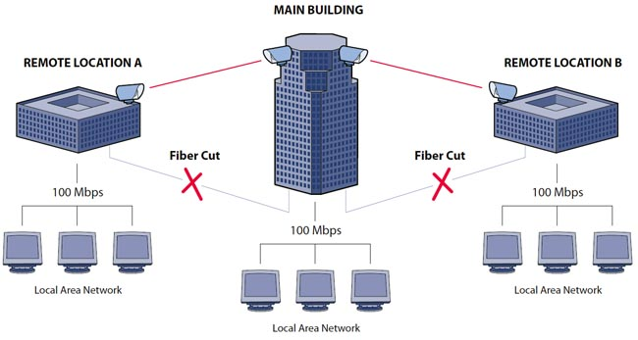

**Figura 1.** Tecnología FSO (transmisión Óptica en Espacio Libre). [1]

# Parámetros del sistema

El sistema busca cumplir los siguientes parámetros detallados en la Tabla 1.

**Tabla 1.** Parámetros de diseño para una FSO.

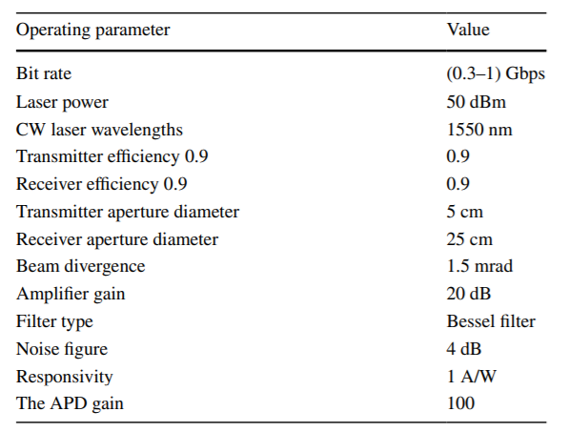

Diseñe y simule un sistema óptico punto a punto

El diseño se realiza utilizando el software OptiSystem, para ello se hizo uso de un esquema general brindado por el Profesor.

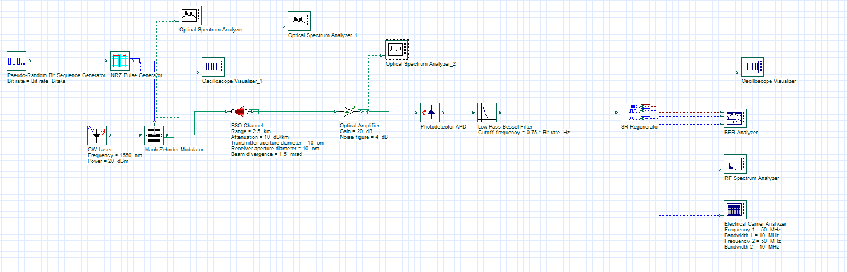

**Figura 2.** Sistema FSO diseñado en OptiSystem.

# Presupuesto del enlace y costo de los equipos

Cálculos:

Potencia de transmisión:

Atenuación total:

Ganancia del amplificador:

Sensibilidad del receptor:

**Tabla 2.** Costo de los equipos y mano de obra para la realización del sistema FSO.

|  |  |
| --- | --- |
| Equipos | Precio $ |
| Multicom – MUL-EDFA-32-37 – 32 Port High Power 1550nm EDFA | 2500 |
| SONAbeam® 2500-E + | 20000 |
| CATV 1550 nm (EDFA amplificador óptico de 20dB) | 1820 |
| Transpondedor óptico OEO 3R 10g regenerador | 1000 |
| Mano de obra | 3000 |
| ***Total*** | ***28320*** |

# Análisis del sistema FSO

En la figura 3, se tiene el BER del enlace punto a punto con un sistema FSO, en base a los equipos propuestos en el presente documento se tiene un BER mínimo aproximado de 2.46188e-46, es decir una cantidad de bits errados sumamente bajos, además la curva de color rojo da la forma aproximada del cómo son recuperados los bits en recepción.

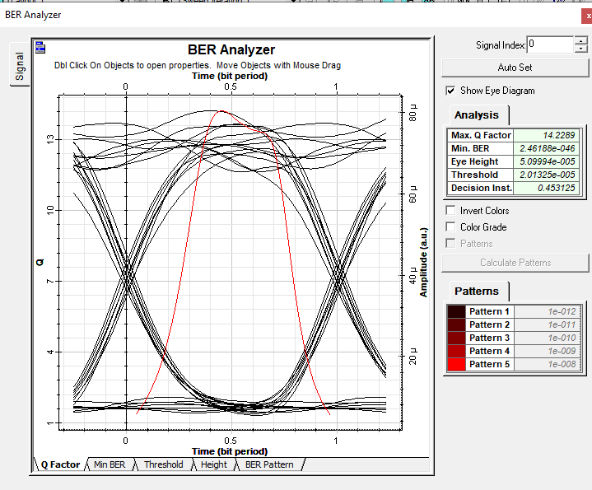

Figura 3. BER del enlace punto a punto con un sistema FSO

En la figura 4, se puede apreciar la forma aproximada de la señal de datos recuperada, la señal de color rojo representa la secuencia de bits en recepción, mientras que la azul representa la señal de datos más el ruido obtenido a lo largo de la trayectoria, tal cual se puede apreciar se mantiene la forma aproximada de un pulso y el ruido presente no afecta en gran medida a la amplitud del pulso, por lo que fácilmente se puede interpretar dicha señal

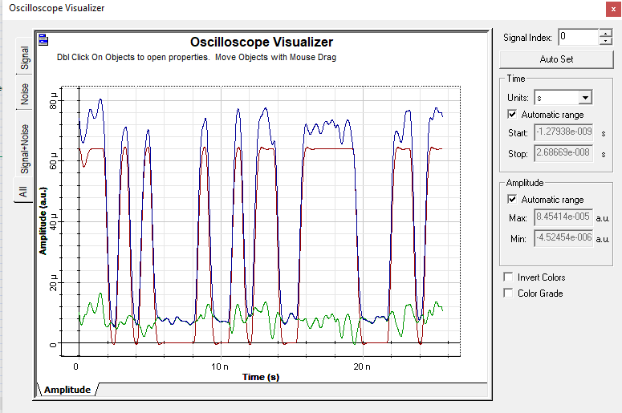

Figura 4. Señal eléctrica recuperada

Para comprobar que la secuencia de bits recibidos en la adecuada en la figura 5, tenemos la secuencia original de datos, si la comparamos con la secuencia recuperada, figura 4, se puede apreciar en primer lugar que se mantiene una forma la señal, sin embargo, se puede notar el ruido presente en la señal además de tener una amplitud menor.

Figura 5. Señal de datos original

En la figura 6, se ilustra el espectro óptico de la señal la cual es idealmente un pulso y esto se consigue satisfactoriamente si le agregamos un filtro que elimine el ruido.

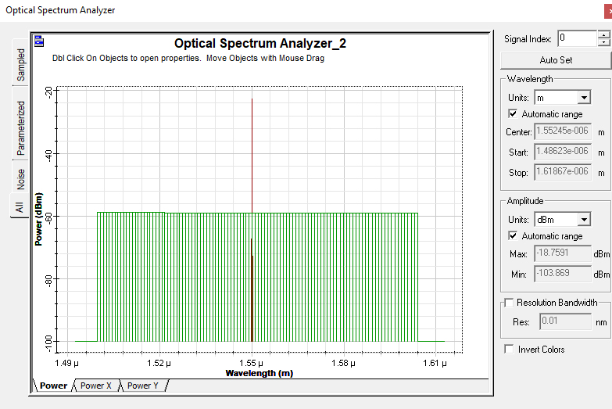

Figura 6. Espectro óptico de la señal sin ruido

En la figura 7, se tiene el espectro óptico, pero considerando el ruido presente durante la transmisión, al igual que en la figura 6, la anchura espectral es semejante a un pulso, siendo este el caso ideal, por lo que se puede decir que se ha conseguido una transmisión de datos exitosa.

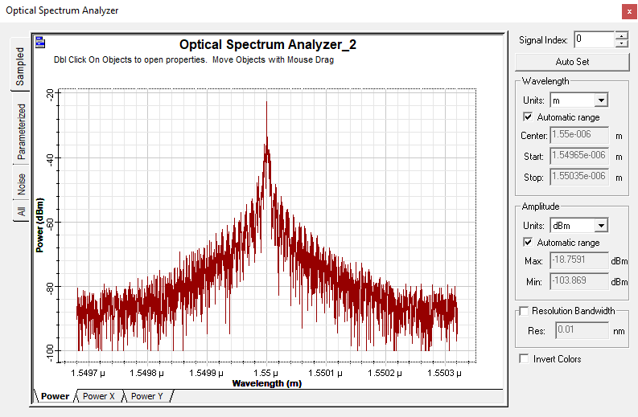

Figura 7. Espectro óptico de la señal con ruido

.

# Anexos

## Anexo 1

Multicom – MUL-EDFA-32-37 – 32 Port High Power 1550nm EDFA

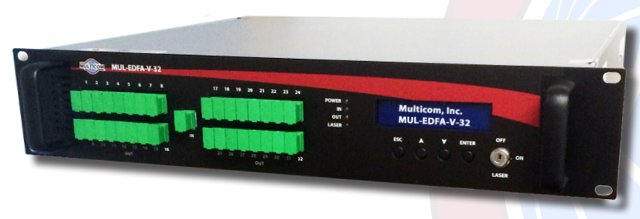

**Figura 8.** Multicom – MUL-EDFA-32-37.

**Tabla 3.** Datasheet Multicom – MUL-EDFA-32-37.

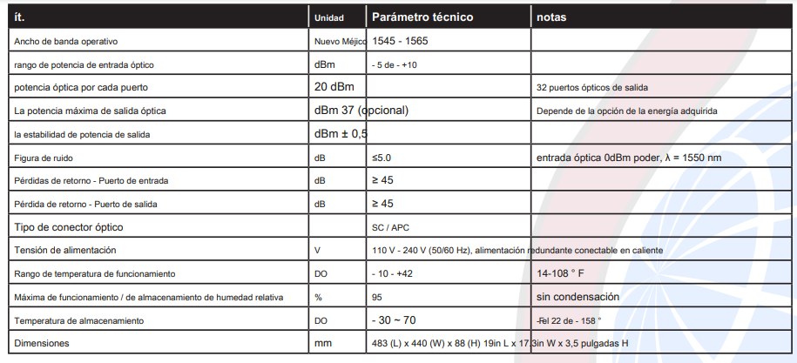

## Anexo 2

SONAbeam® 2500-E +

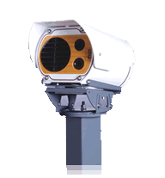

**Figura 9.** SONAbeam 2500 E+.

Es extremadamente versátil. Su carcasa de aluminio compacta, pero resistente, se adapta tanto a la intemperie en el exterior en condiciones meteorológicas adversas como al interior operando a través de una ventana. Se puede transportar fácilmente a los lugares de instalación, lo que lo hace ideal para situaciones que requieren una implementación rápida. La serie E ofrece ancho de banda full-duplex y tasa completa. La serie E admite Ethernet nativa y ofrece la flexibilidad adicional de una operación transparente de protocolo para admitir velocidades de datos personalizadas.

**Tabla 4.** Datasheet SONAbeam 2500 E+.

|  |  |  |
| --- | --- | --- |
| Óptica de espacio libre | | |
| Tasas de transmisión |  | 2,5 Gbps, dúplex completo |
| rango operacional |  | 3 dB / km aire limpio: 500 ma 2900 m (1640 pies a 1,8 mi) 10 dB / km lluvia extrema: 500 ma 1500 m (1640 pies a 0,9 mi) |
| Potencia de salida láser |  | Pico de 800 mW (2 x 400 mW) |
| Longitud de onda del espacio libre |  | 1550 nanómetro |
| Recibir apertura |  | 10 cm (4 pulgadas) de diámetro |
| Opciones de interfaz |  | 1000-Base-SX (850 nm) 1000-Base-LX (1310 nm) SPF de 2,5 Gbps (1310 nm) |
| Mecánica / Eléctrica / Ambiental | | |
| Temperatura de funcionamiento |  | -40ºC a 50ºC (-40ºF a 122ºF) |
| Señalando estabilidad |  | 120 km / h (75 mp / h) en funcionamiento, > 160 km / h (100 mp / h) de supervivencia |
| Sello ambiental |  | Hermético al agua, con certificación IP66 y NEMA-4 |
| Dimensiones (W * H * D) |  | 25 x 33 x 46 cm; 10 x 13 x 18 pulgadas |
| Peso |  | 8 kg (18 libras) |
| Voltaje de entrada |  | -48 VCC o PoE |
| Consumo de energía (electrónica y calentador) |  | 40 vatios máx. (Con calentador) |

## Anexo 3

CATV **1550 [nm] (EDFA amplificador óptico de 20dB)**

**Figura 10.** CATV 1550.

* Características la adopción de la bomba de alta calidad y de diodo láser de fibra óptica Erbium-Doped advanced power control automático (APC) y el control automático de temperatura (ATC) circuito para garantizar el rendimiento bajo la figura de ruido y alta ganancia de entrada y salida; aislamiento óptico potencia de salida: 13-23dBm; 1U estándar 19 caso de la VFD en el panel frontal RS232/RJ45 de la interfaz de comunicación opcional; el interruptor de alimentación de alta eficiencia de la interfaz RS232/485 opcional para el control remoto y control.
* Óptica de la especificación de parámetros de longitud de onda ópticas 1540-1560 nm
* Potencia de salida óptica dBm 13-23
* Estabilidad de salida dB +-0.5 dBm de potencia de entrada óptica -4~+7 dB de ruido figura <4.5 (0 dBm entrada)
* Polarización <0,2 dB de sensibilidad de las pérdidas de retorno óptico >40 dB el conector FC/APC O SC/APC CTB dB ≥ 80 PEP dB ≥ 75/ambiental eléctrico y mecánico de la fuente de alimentación Vca 160~265
* Temperatura de funcionamiento -10~+50 Dimensiones en mm 485*350*45

## Anexo 4

Transpondedor óptico OEO 3R 10g regenerador

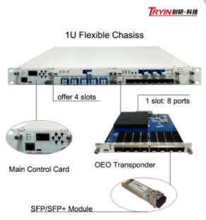

**Figura 11.** Transpondedor óptico OEO 3R 10g regenerador.

**Tabla 5.** Transpondedor óptico OEO 3R 10g regenerador.

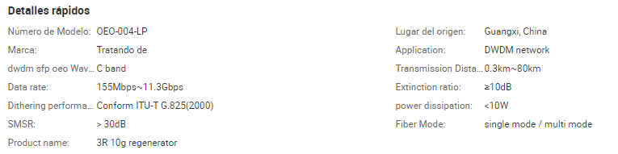

# Referencias

[1] «Tecnología FSO (transmisión Óptica en Espacio Libre),» [En línea]. Available: https://www.comunicacionesinalambricashoy.com/tecnologia-fso-transmision-optica-en-espacio-libre/.

[2] «Transpondedor óptico OEO 3R 10g regenerador,» [En línea]. Available: https://spanish.alibaba.com/product-detail/optical-transponder-oeo-3r-10g-regenerator-60559704476.html.

[3] «32 Puerto de alta potencia 1550nm EDFA,» [En línea]. Available: https://www.multicominc.com/wp-content/uploads/MUL-EDFA-V-XX-XX-2-RU-High-Power-1550-EDFA-Flyer_Specs.en_.es_.pdf.

[4] «Transmisor óptico tx 20 dbm CATV 1550nm,» [En línea]. Available: https://spanish.alibaba.com/product-detail/20-dbm-catv-1550nm-optical-transmitter-tx-60822266933.html.

[5] «Amplificador óptico de red de fibra, 32 puertos, 20dB, 1550nm, CATV, WDM, EDFA,» [En línea]. Available: https://spanish.alibaba.com/product-detail/32-ports-20db-fiber-network-1550nm-catv-optical-amplifier-wdm-edfa-1878616186.html.

[6] «fSONA SONAbeam 2500-E 2.5Gbps 50-1900m Laser Link Reviews,» [En línea]. Available: https://www.4gon.co.uk/fsona-sonabeam-2500e-25gbps-501900m-laser-link-pr-5714.html.

[7] «SONAbeam® 1250-E+,» [En línea]. Available: http://www.fsona.com/product.php?sec=1250ep.

[8] «16 Ports Pon and CATV EDFA with 16-22dBm,» [En línea]. Available: https://zjhuanshun.en.made-in-china.com/product/sjmnqTGFsErL/China-16-Ports-Pon-and-CATV-EDFA-with-16-22dBm.html.